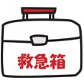

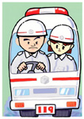
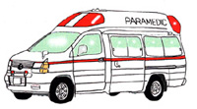
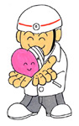
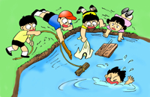
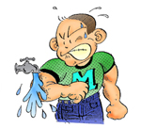
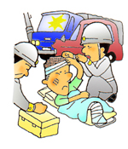
スタート
救急車が本当にくるか
１１９番通報した
してはいけません
1ﾏｽもどる
ケガの手当てを
学んでみたい
いいことです
2ﾏｽ進む
やけどをしたので
水で冷やした
正解です
5ﾏｽ進む
もうすぐゴール
１回休み
してはいけません
4ﾏｽもどる
友達がおぼれたので
自分も飛び込んだ
してはいけません
1ﾏｽもどる
骨がのどにささった
のでご飯を飲んだ
してはいけません
1ﾏｽもどる
おじいちゃんの薬を
ないしょで飲んだ
してはいけません
1ﾏｽもどる
暑い日に
運動するときは
水分をしっかりとる
正解です
1ﾏｽ進む
体操せずに
プールにはいった
してはいけません
1ﾏｽもどる
子どもだけで海や
川へ行かない
正解です
3ﾏｽ進む
ハチにさされて
おしっこをかけた
してはいけません
1ﾏｽもどる
転んでけがをした
ので水道で洗った
鼻血が出たので
首のうしろをたたいた
してはいけません
1ﾏｽもどる
つき指をしたので
引っ張った
ゴール
正解です
1ﾏｽ進む

１ 本当に救急車が必要な病気の人やケガをした人がすぐに病院へいけなくなってしまいます。
２ いざというときのためにケガ等の手当について学ぶことは大変いいことです。
３ 自分ひとりで助けることは大変あぶないことです。大きな声で助けを呼び、大人の人に知らせてください。
４ おじいちゃんたちの薬を飲むことは、どのような薬かもわからず大変危険なことですので絶対にやめましょう。
５ 魚の骨がのどに刺さったときに、ごはんを飲むのは危険です。なかなか取れない場合は、お医者さんに行きましょう。
６ 暑い日にスポーツ等をする場合には、熱中症の予防のためにも水分(スポーツドリンク等)を取りましましょう。
７ プールに入る前には、十分に準備体操を行ってください。足がけいれんしておぼれてしまうこともあります。
８ ハチに刺された場合におしっこをかけても手当てにはなりません。
９ 傷口が土等で汚れた場合には、水道水でできるだけ傷口をきれいに洗ってください。
１０ 鼻血が出たときに、首の後ろをたたくのはやめてください。鼻の上を指で押さえ、血を飲み込まないようにしてください。
１１ つき指をした場合に引っ張ると、つき指を悪化させる場合があります。指を動かさず、冷やすようにしてください。
１２ 子どもだけで海や川に行くことは大変危険です。大人の人と一緒に行きましょう。
１3 やけどをした場合には、すぐに水道水で冷やしてください。広い範囲をやけどした場合には、お医者さんに行きましょう。

お父さんやお母さんへ
消防署では、いざというときのために救命講習会を開催しています。
家族の人などが突然倒れてしまった場合や、ケガをした時に応急手当を学んでおけばあわてずに手当てすることができるとともに、
救命率を向上させることができます。
救命講習会については、最寄の消防署にお問い合わせください。
また、消防・救急に関する質問は電話番号25-2119 消防・救急なんでも相談電話へお気軽にTELをしてください。
24時間対応いたします。

